Accordo riservato Luogo __________________ data __________________
Foro di competenza: Milano (Italia)

Spett.le __________________________
Sede __________________________

Oggetto: “Progetto GSMF - Ricerca e Sviluppo Industriale”, brevetto italiano: N. 0001427137

Con la seguente proposta offriamo l’opportunità di attivare lo sviluppo di una serie di separatori, volti a separare componenti di una miscela (gassosa o liquida), in base ai loro diversi pesi specifici; gli impianti fanno leva sui tempi di decantazione naturali riducendo drasticamente i moti trasversali a cui sarebbero altrimenti sottoposti; dinamiche di ritorno inverso, su base tridimensionali, sono predisposte per rendere efficace i processi di separazione; specifici condizionamenti (termici o di pressione) possono essere attivati attingendo a fonti rinnovabili. Il progetto prevede di personalizzare i prodotti con tagli utili a disparate esigenze aziendali, sia per qualità che intensità, dimensionandone congruamente i componenti costitutivi. Sono esclusi salienti trattamenti preliminari.

L’intero progetto è proposto in ottica “Industria 4.0”, essendo il proponente “Startup Innovativa a Vocazione Sociale”, come evincibile da documenti a voi resi disponibili. Facciamo notare come ciò comporti al cliente, rilevanti benefici fiscali (50% credito di imposta sulla fornitura, nonché dimezzamento IRES/IRAP nell’esercizio conseguente, mettendo in produzione la serie consegnata). Pertanto l’operazione di acquisto risulta sostanzialmente a “costo ZERO”. Benefici a cui si ha accesso in automatico, in sede di bilancio.

ESCP Srl si impegna a fornire StartKit di impianti (sviluppati presso vostre sedi con prelazione su attività ad indotto del cliente) così articolati: 5 mod/5m3 (1.25x1x4m), 3 mod/24m3 (1.5x2x6m), 2 mod/50m3 (2.5x2x10m);
Lo StartKit prospetta di coprire una ampia casistica di aziende e bisogni; 1 m3/d (I 7.2 k’), 2 m3/d (I 17.3 k’), 5 m3/d (I 14.5 k’); ESCP Srl si impegna a consegnare i manufatti a 6 mesi da apertura cantiere. La proposta è preludio ad ulteriore attività successiva con licenza produzione (5%) o NewCo congiunta.

La fornitura è quotata € 500.000,00 e comprende materiali e maestranze (operative e di progettazione); sono esclusi: oneri di locazione, successivi inserimenti in realtà esterne, gestione ordinaria (2% anno), manutenzione straordinaria (3% anno, primo anno fornito come garanzia), illuminatori (LED o altro).
Condizioni di pagamenti: 20% all’ordine, 50% apertura cantiere, saldo alla consegna.

Nel progetto troveranno spazio studi e valutazioni per un possibile impiego multiplo dei moduli proposti (per far fronte a maggiore casistica), oltre un certo taglio si redigono piani di progettazione e sviluppo in loco dell’impianto più adatto. La quotazione è ricavata dai potenziali prezzi a regime delle omonime produzioni sul mercato, rendendo pregiata l’offerta puntuale, avendo assorbito sovraprezzi prime serie e studio personalizzato (reso possibile dall’economia di scala nell’offerta).

Il Cliente si impegna a permettere l’accesso alle sue proprietà agli addetti di ESCP Srl con autovetture e mezzi di lavoro ed inoltre autorizza fin d’ora a far visionare a terzi accompagnati da ESCP i suddetti impianti (a titolo gratuito).

Lo studio può anche essere esteso, verso locali processi di bonifica di acque di risulta (digestione anaerobica, depurazione, acque industriali).

In attesa di un vostro gradito riscontro ed accettazione, porgiamo distinti saluti.

ESCP Srl
A.U. Dr. Vito Lavanga

Restituire, completa in ogni sua parte, mediante PEC, a: escp@pec.it
Beneficiario: ESCP Srl; IBAN: IT 05 O 06085 20500 000000021829
Importo: 100.000 € +iva; Causale: Acconto Progetto di sviluppo – Separator/GSMF N. 0001427137

Allegati:

Referenze del brevetto:
Patent: GSMF https://patentscope.wipo.int/search/en/detail.jsf?docId=WO2016092577 (gravimetric separator mixtures fluid, liquid and gas)
Italy: GSMF https://patentscope.wipo.int/search/docservicepdf_pct/id00000033790093/PDOC/WO2016092577.pdf
Italy: GRANTED http://www.expotv1.com/LIC/MISE_0001427137_GSMF.pdf, ...that mean it is "INDUSTRIABILITY (useful) AND NEW (no make before) AND INVENTIVE (teach some things)"

Tesi di laurea:
http://www.expotv1.com/ebstv/page/CURRENT_EVENT/$$_RR/$_MKT/PBRC_150428_Doc_DeLucia.docx
http://www.expotv1.com/ebstv/page/CURRENT_EVENT/$$_RR/$_MKT/PBRC_150428_Pres_DeLucia.pptx
http://www.expotv1.com/ebstv/page/CURRENT_EVENT/$$_RR/$_MKT/MBGC_150428_Doc_Belluomo.docx
http://www.expotv1.com/ebstv/page/CURRENT_EVENT/$$_RR/$_MKT/MBGC_150428_Pres_Belluomo.ppsx

Piano “Industria 4.0”:
http://www.expotv1.com/MISE_I4.0.pdf

CCIAA:
http://www.expotv1.com/ebstv/page/CURRENT_EVENT/$$_RR/ZZ_CCIAA_Visura.pdf

Riferimenti per il titolo di Startup Innovativa a Vocazione Sociale:
http://www.sviluppoeconomico.gov.it/images/stories/documenti/Scheda-di-sintesi-policy-startup-innovative-23_02_2017.pdf
…Definizione di startup a vocazione sociale: questa tipologia di impresa possiede tutti i requisiti che caratterizzano la startup innovativa ma in più opera in alcuni settori specifici che la legge italiana considera di particolare valore sociale (1). La Circolare 3677/C, emanata dal Ministero dello Sviluppo Economico il 20 gennaio 2015, ha introdotto una nuova procedura di autocertificazione per il riconoscimento delle startup innovative a vocazione sociale,fondata sulla rendicontazione del loro impatto. Contestualmente, per meglio accompagnare l’utente nella fruizione della nuova procedura, il Ministero ha pubblicato la “Guida per la redazione del Documento di Descrizione di Impatto Sociale", frutto di una collaborazione con il Ministero dell’Istruzione, dell’Università e della Ricerca e con diversi attori dell'imprenditoria sociale.

(1) Una impresa è a vocazione sociale se opera nei settori individuati dalla disciplina dell’impresa sociale (Decreto Legislativo 155/2006, art. 2 comma 1). I settori individuati sono quelli dell’assistenza sociale; dell’assistenza sanitaria; dell’educazione, istruzione e formazione; della tutela dell'ambiente e dell'ecosistema; della raccolta dei rifiuti urbani, speciali e pericolosi; della valorizzazione del patrimonio culturale; del turismo sociale; della formazione universitaria e post-universitaria; della ricerca ed erogazione di servizi culturali; della formazione extra-scolastica, finalizzata alla prevenzione della dispersione scolastica e al successo scolastico e formativo.

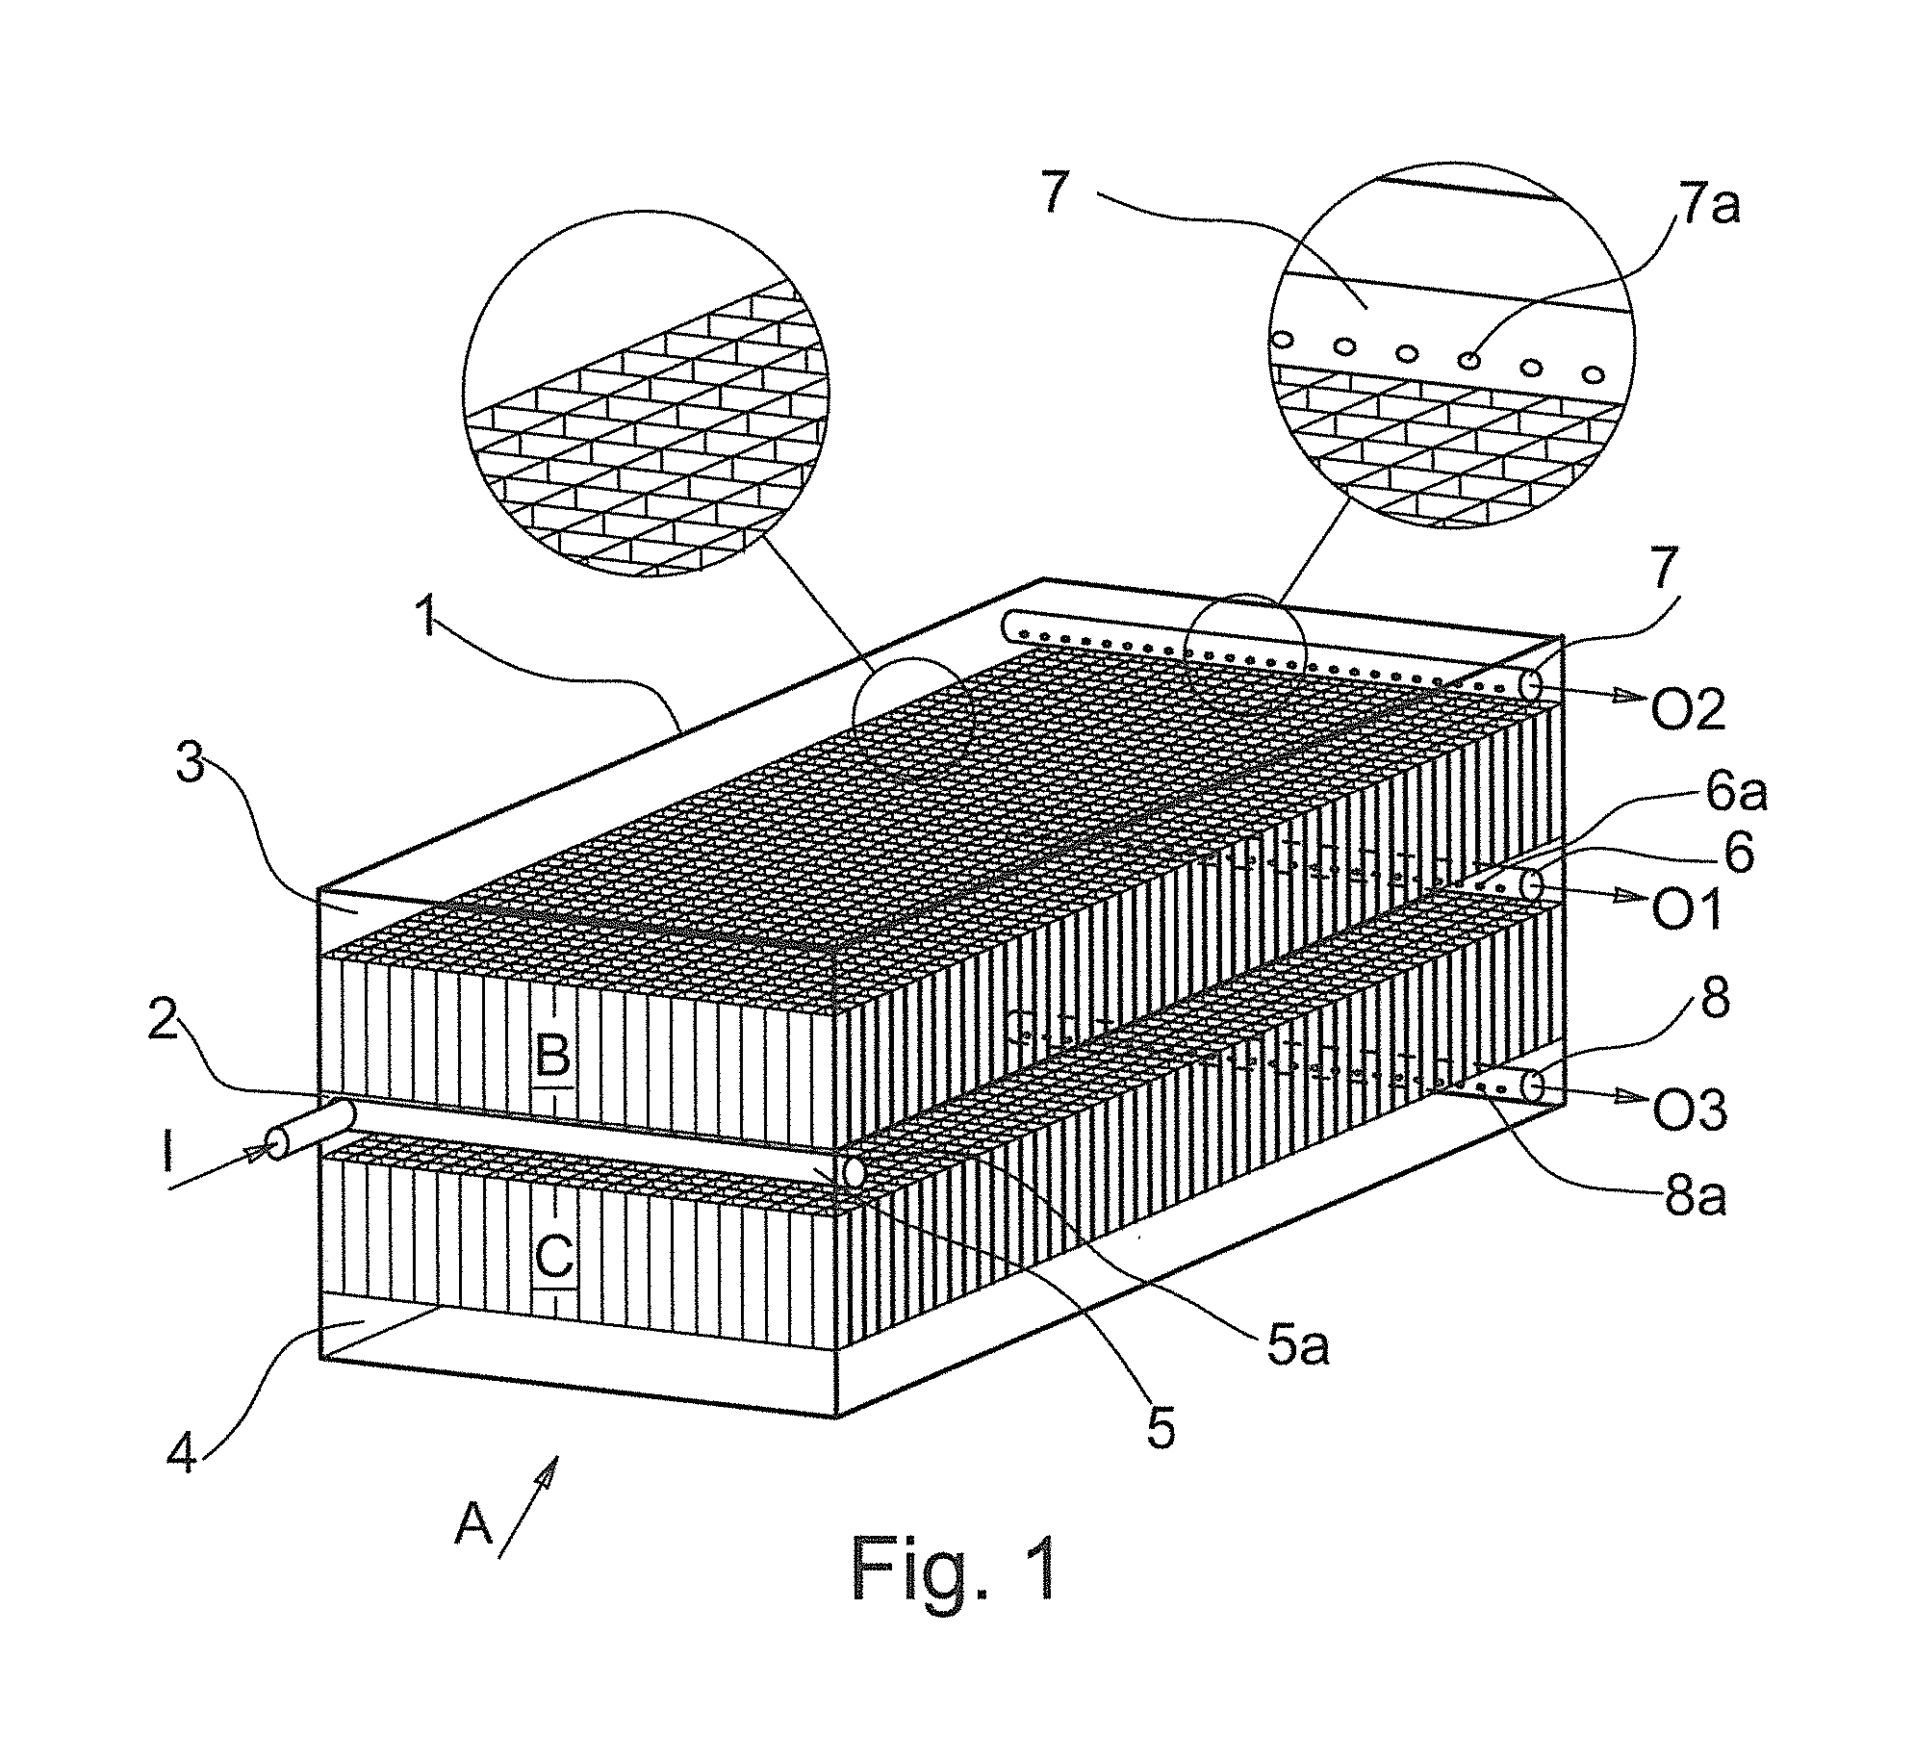GSMF

